等级考试报名在线支付系统操作指南
学生登录教务信息管理系统，江苏省计算机等级考试报名后使用银行卡在线支付使用指南。
- 登录教务管理系统：
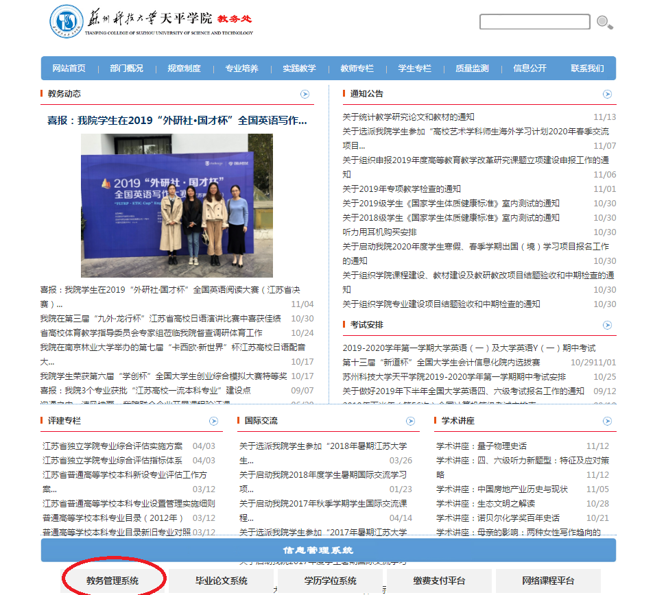
- 使用用户和密码登录：
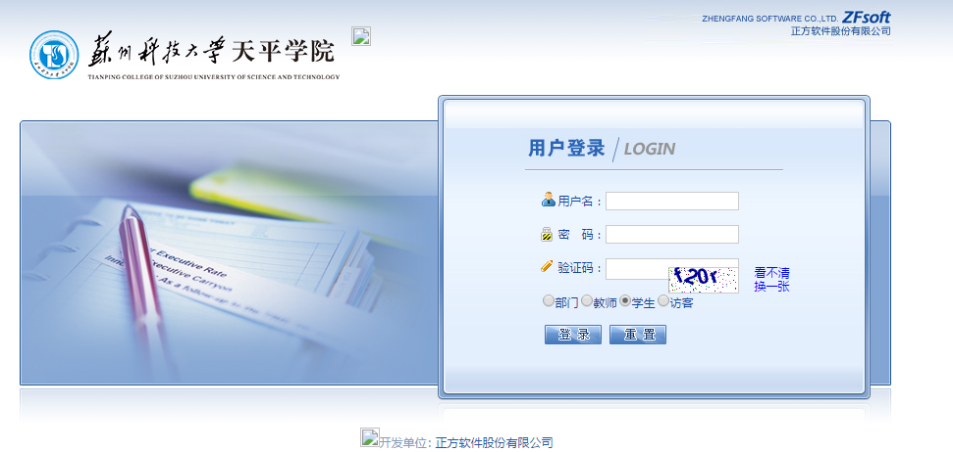
- 点击“”活动报名”-----“网上报名”，勾选报名科目，填入身份证号码，点击确定，报名成功后，点击“退选及缴费入口”
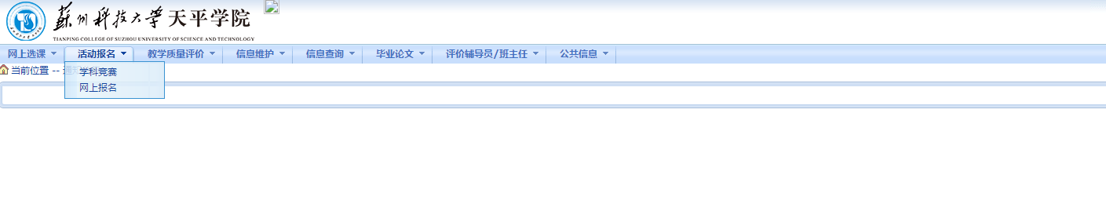
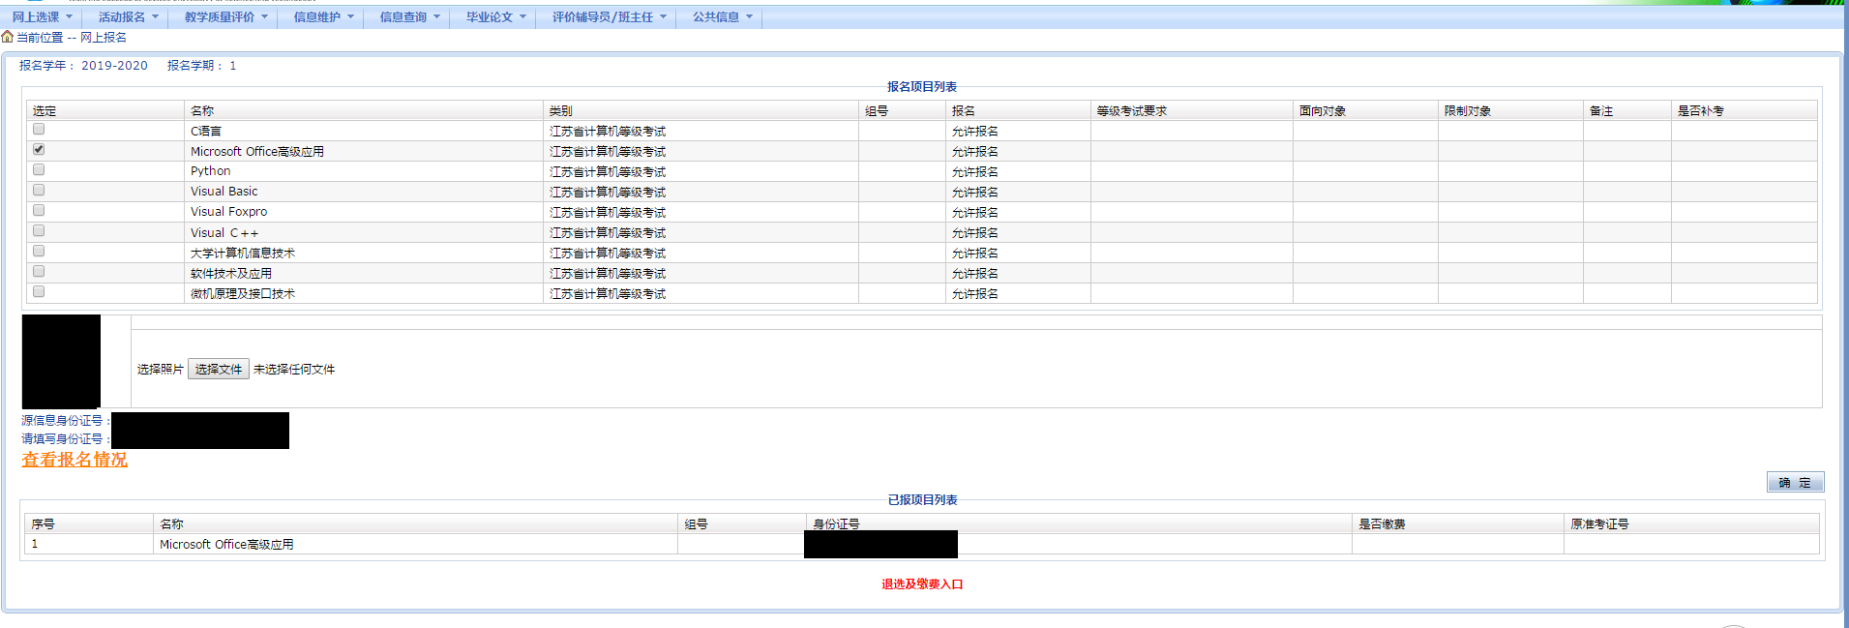
- 输入密码，密码与登录教务管理信息密码相同

- 点击：“缴费”
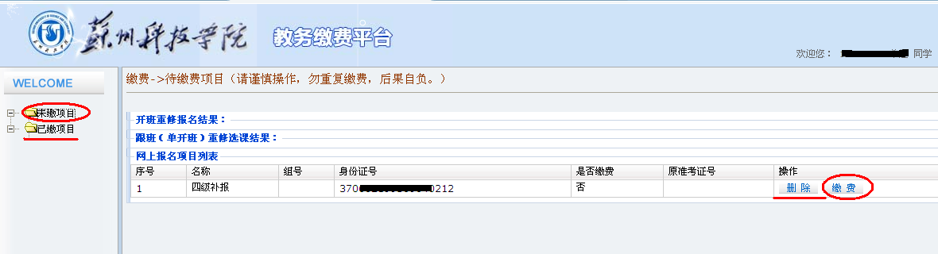
- 点击：“缴费支付”
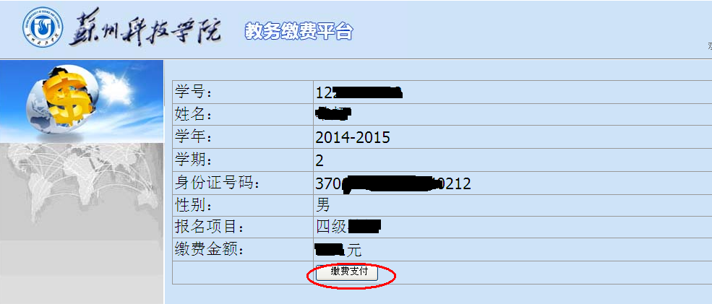
- 确认你的支付信息，并点击“下一步”
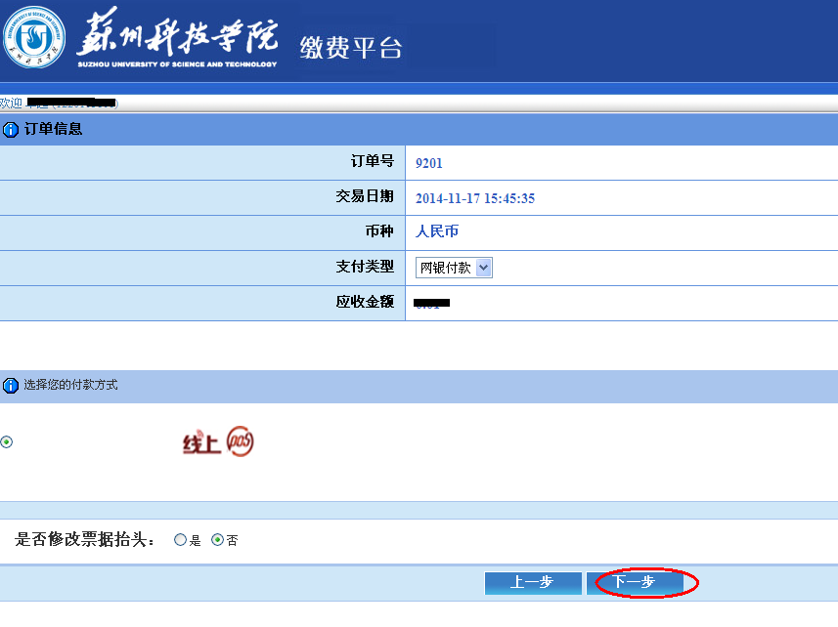
- 请同学根据自己开通网银种类选择“网银支付”或“工行e支付”完成在线支付，并等待返回提示，你已成功付款完毕后，再关闭浏览器。切勿匆忙关闭浏览器。
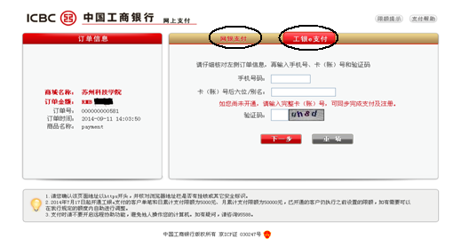
- 付款完毕后，可登陆以下网址查询付费是否成功：
http://tpjw.usts.edu.cn/bmjf/Default.aspx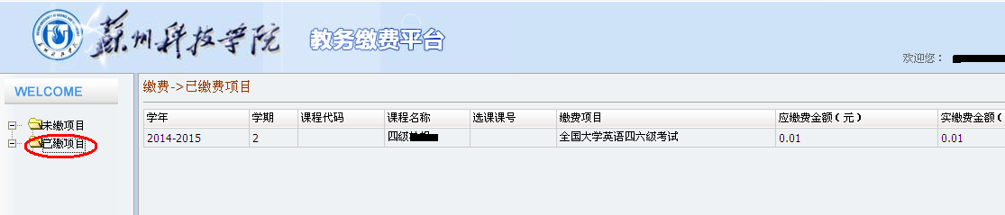
也可登陆教务系统，在等级考试报名界面查看缴费是否成功：
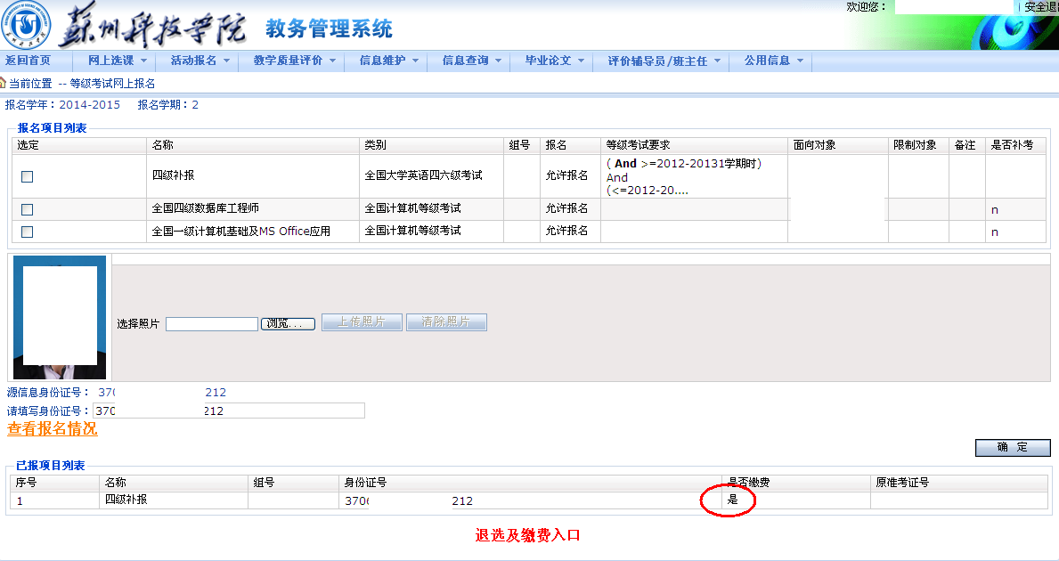

避免重复交费的相关提示：
在交费支付的过程中，如果没有完整操作完所有步骤，或由于网络等原因，支付信息银行不能够及时传输给我们，导致交费结果不能够及时更新。
因此，如果您已经交费，但交费状态仍然显示为未交费状态时，请先确认银行卡是否已经扣款，如果确认已经扣款，请不要重复交费支付。本交费系统后台会定时向银行查询订单的支付状态，同时更新定单状态。如果超过1天后状态还是不对，请联系教学运行科。
网上交费过程中要注意事项：
1.IE浏览器（8.0版本及以上，建议使用8.0），关闭IE或其他工具条的“弹出窗口阻止程序”之类的功能（打开IE浏览器，在“工具”菜单中，选择“弹出窗口阻止程序”，然后单击“关闭弹出窗口阻止程序”）。
2.请安装好网银支付需要的安全控件（参考各银行网站相关说明）。
3.在网上支付过程中如果出现网页不能正常显示、验证码不可识别等问题，可清理IE浏览器的缓存，然后重新打开网页，或请确认是否安装了银行网上支付所需的安全控件；或者部分网络环境或者网络设置可能会有限制，请关闭超级兔子、雅虎助手等网页拦截工具。
4.完成支付后不要立即关闭浏览器，否则可能导致支付结果不能即时返回，当银联网络支付系统返回本平台网站后可关闭浏览器。
5.如果因上网条件或网络传输等原因造成系统速度缓慢，请冷静并耐心等待，尽量不要重复点击，如果页面无法显示，可尝试刷新。

